Урок математики по теме «Умножение десятичных дробей на натуральные числа».
(урок-экскурсия посвященный празднику Масленица)

Цель урока: 1)обеспечить в ходе урока совершенствование навыков умножения десятичных дробей на натуральное число; 2)развивать умение работать в нужном темпе и быстро переключаться на различные виды работ; 3)воспитывать уважение к народным традициям, интерес к национальной культуре.

Оборудование: компьютер, мультимедийный проектор (работа со слайдами по программе «Презентация»), экран, тетрадь, карточки с заданием.
Тип урока: урок совершенствования ЗУН.
Методы: словесный, наглядный, проблемно – поисковый, репродуктивный.
Технологии: ИКТ, элементы проблемного обучения, элементы ЗОЖ технологий.
Содержание урока.

Девиз урока: дроби десятичные должны знать на отлично мы!

- Организационный момент.

Прозвенел уже звонок,
Начинается урок.
Встаньте, дети, не ленитесь,
Все мне дружно улыбнитесь.
Здравствуйте, ребята, сели
И на парты посмотрели.
Будут нужными опять:
Книжка, ручка и тетрадь.
Не забудет про дневник
Ни один наш ученик.
Молодцы! Готов весь класс,
Начинаем мы сейчас.

- Вступительное слово учителя.
Ребята, сегодня у нас не совсем обычный урок, потому что вместо привычной темы урока вы видите восклицание «Ай да математика!» Слайд 1
Что вы думаете по этому поводу? Какие увас есть предположения?

Вначале урока я вам предлагаю заполнить «Лист настроения»

А чтобы действительноопределить тему нашего урока нам необходимо провести устный счет. Слайд 2 Вычислите:

0,6х7 3,5х10 8,8 10=88
0,9х5 6,3х100 0,37 100=37
1,2х3 6,304х1000 3,78 1000=3780

Какие правила вы при этом применяли?
Какое действие вы выполняли? Кто может теперь назвать тему нашего урока?
А какие цели мы поставим перед собой ? (После ответов детей Слайд 3)

Да, тема нашего урока «Умножение десятичных дробей на натуральные числа», а цели -
закрепить, привести в систему знания и умения по теме.

В течение всего урока вы можете выполнять задания «В свободную минутку» по формированию навыков рационального счета
- Сосчитать сумму чисел от 1 до 50; 2)1,7 х5+4,5 х 5 +5,5 х 5+8,3 х 5
А урок не простой, мы познакомимся с одним удивительным праздником, очень любимым многими людьми. А вот как, он называется, узнаем, решив тест ( в парах) и назвав букву.

1. Вычисли: 3,34 + 28,7
М: 32,04 Н: 31,41 К: 31, 04 П: 62,1

2. Уменьши: 6 на 0,3
А: 5,7 С: 6,3 П: 3 Р: 9

3. Вычисли: 16, 3 х 21
К: 336, 3 О: 34, 23 С: 342, 3 Н: 3423

4. Вычисли: 5,78 +23, 4
Н: 291,8 Л: 29, 18 У: 67, 49 К: 28,82

5. Вычисли: 0,34 х 4
Е: 1,36 Ж: 136 З: 0,136 И: 13,6

6. Вычисли: 0,523 х 10
М: 52,3 Н: 5,23 Д: 0,0523 П: 5230

7. Вычисли: 0,75 + 23,4
И: 29,95 К: 23,79 О: 24,14 Д: 30,9

8. Вычисли: 0,56 х 5
З : 280 Х : 0,28 Ч: 28 Ц: 2,80

9. Вычисли: 0,523 х 100
А: 52,3 Б: 523 В: 5,23 Г: 52300

II. (Слайд4 ) Масленица – это русский аналог европейского карнавала, который проходит перед Великим постом. По природе своей масленица – языческий праздник, символизирующий проводы зимы. Блин своей формой и золотистым цветом напоминает предкам солнце, поэтому обращаться с ним следовало бережно, как с любым сакральным блюдом. «Блин не сноп – на вилы не наколешь» - гласила пословица.

III. А чтобы узнать, сколько длится масленица нужно решить задачу (Слай5 )
Задача: Масса одного ящика фруктов 57,85 кг. Найдите массу 9 таких ящиков.
IV. Каждый день масленицы имеет свое название и назначение. (Слай6 )
Чем знаменит первый день? Чтобы это узнать решим задачу. (Сла7)
Задача: Гусеница ползла 22 минуты со скоростью 2,8 см/мин, а улитка 36 минут со скоростью 1,8 см/мин. Кто из них прополз большее расстояние и на сколько?

Первый день масленой недели назывался «встреча». В понедельник с утра народ сооружал из соломы, тряпок и старых лаптей чучело масленицы, которое с почетом и песнями носили по улицам, а потом ставили на самое высокое место.

V. А как назывался второй день узнаем, решив уравнение. (Слайд 8)): Решите уравнение:
У : 38 – 7,2 = 9,85.

Вторник называли «заигрыш». Именно тогда люди всерьез приступали к празднованию, зазывая гостей есть блины и кататься с ледяных горок. «У нас горы готовы и блины испечены – просим жаловать».

VI. Третий день – среда – был днем когда … упростим выражение. (Слайд9): Упростите выражение
4,16а – 1,37а + а
и найдите его значение при а = 5.

Среда «лакомка» была днем, когда зятья ходили к теще на блины. Матерям нескольких замужних дочерей приходилось потрудиться у печи (тем более, что в гости частенько звали не только зятьев, но и других родственников, чтоб не было скучно).

VII. Но ведь есть еще четверг, пятница, суббота. Чем они отличаются от других дней. Мы это узнаем после самостоятельной работы
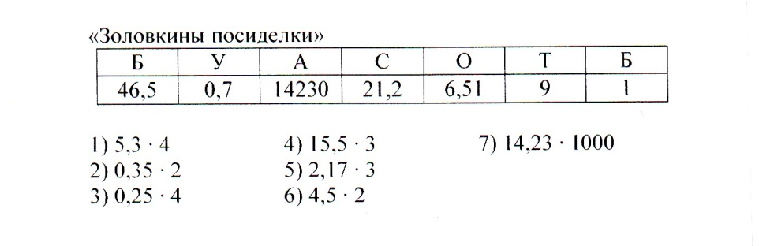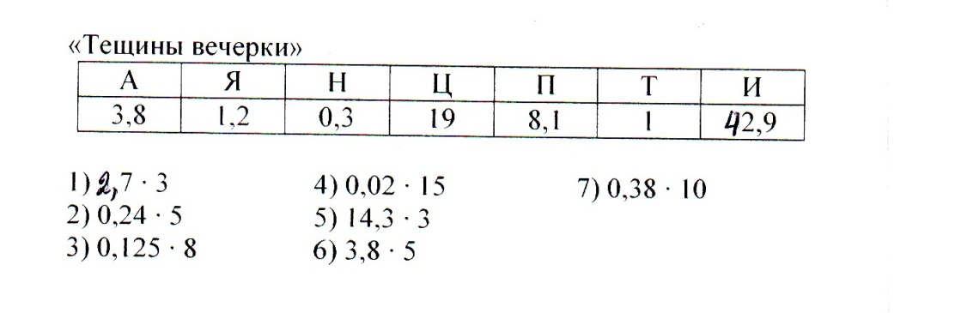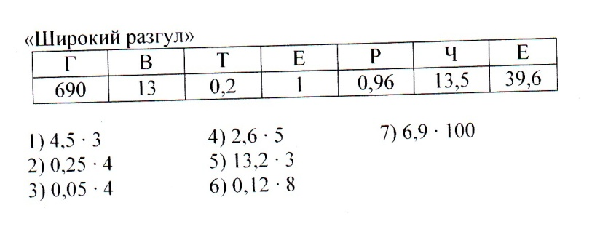
(слайд10 )
Четверг – считался началом настоящего «широкого» разгула. Именно тогда масленичное веселье набирало полную силу. В четверг проводились шумные катания и знаменитые кулачные бои. Другим событием этого дня было взятие снежного городка.

Пятница («тещины вечерки») давала шанс тещам отдохнуть от стряпни и отправиться с ответом к зятьям, которые были обязаны оказать им почтение и, конечно, угостить блинами.

Суббота называлась «золовкины посиделки». Молодые женщины приглашали к себе золовок. Гостей нужно было не только накормить от души, но и одарить.

VIII. А название воскресенья мы узнаем, когда угадаем корень уравнения. (слайд11 )
Угадайте корень уравнения:
3,7 ٠ Х = 37.

Воскресенье («прощеный день») было посвящено подготовке к Великому посту, перед которым надлежало очиститься духовно. Все в этот день обоюдно просили друг у друга прощение за обиды – вольные и невольные, целовались и кланялись. Облегчив душу, народ вновь приступал к веселью – проводам масленицы.
Соломенное чучело сжигали вместе с разным хламом, чтобы ускорить наступление весны. Иногда в «погребальном» костре сжигали остатки блинов и другой скромной пищи. Все это сопровождалось прощальными песнями: люди шутливо ругали Масленицу разными прозвищами и упрекали за то, что она пришла так ненадолго и теперь покидала их, забирая с собой все вкусное.
Масленица – обманщица
Мимо красного села,
Обманула, провела,
На Великий пост
Дала редьки хвост!
Так и заканчивается масленичная неделя.

IX. Рефлексия: Смог бы ты эту тему объяснить другу?
Что было бы главным в твоем объяснении?
Какие трудности у тебя возникали? Почему?
Оцени сою работу на уроке различными способами (словами, баллами, жестами)

Под детскую презентацию заполнить «Лист настроения»

X. Домашнее задание: (слай12 ) №1094, 1098
Творческий проект в рисунках «Своя задача»

XI. Подведение итогов урока. Выставление оценок.

